**EDUKASI *PERSONAL HYGIENE* PADA KELUARGA ANAK JALANAN**

**DI KOTA MAKASSAR**

**Suriah1), Muhammad Rachmat1), Healthy Hidayanty1) dan Apik Indarty Moedjiono1)**

1Fakultas Kesehatan Masyarakat, Universitas Hasanuddin

email : [suriah_74@yahoo.com](mailto:suriah_74@yahoo.com), [rachmat.muh@gmail.com](mailto:rachmat.muh@gmail.com), [hhidayanty@yahoo.com](mailto:hhidayanty@yahoo.com) dan [indarty.95@gmail.com](mailto:indarty.95@gmail.com)

***Abstract***

*The problem of street children is inseparable from the lack of the role of families in making efforts to develop street children and treat children according to their rights. Not infrequently children wandering the streets with unhealthy behavior, especially with regard to personal hygiene. The family of street children need to be guided and educated so that they due to become the main protectors in preventing their children from living unhealthily on the streets. Due to the important reason, this study aims to provide personal hygiene education to families of street children, provide health educator training on personal hygiene to the Community Caring for Children Street (KPAJ) cadre and initiate the formation of commitments and role models of family of street children who has independent of personal hygiene aspects. This research performed qualitative method through participatory action research design. Data collection conducted with participatory observation and documentation techniques. The research location was in the Tamalanrea sub-district of Makassar City, with the number of informants involved namely; 20 families of street children and 10 KPAJ cadres. This study resulted in twenty families of street children having received education about personal hygiene, ten KPAJ cadres have been trained as local educators about personal hygiene and the formation of commitment from 3 street children families who will be a role model of personal hygiene for other street children families in their environment. Furthermore, it is expected that the results of this study can be replicated by KPAJ, social services and local health offices in order to reduce the number of street children who roam unhealthily on the road.*

***Keywords:*** *Education, personal hygiene, and family of street children*

1. **PENDAHULUAN**

Anak jalanan atau street children berdasarkan definisi Kementerian Sosial Republik Indonesia adalah anak yang menggunakan sebagian waktunya di jalanan baik untuk bekerja maupun tidak, yang terdiri dari anak-anak yang masih mempunyai hubungan dengan keluarga atau putus hubungan dengan keluarga dan anak-anak yang hidup mandiri sejak masa kecil karena kehilangan keluarga atau orang tua. Anak merupakan modal suatu bangsa, oleh karena itu negara dan keluarga memiliki kaitan erat dalam memelihara anak. Apabila seorang anak diketahui tidak memiliki orang tua, maka negara wajib melindungi, sebagaimana amanat dalam Undang-undang Republik Indonesia Nomor 23 Tahun 2002 tentang perlindungan anak, yang dimaksud dengan anak adalah seseorang yang belum berusia 18 (delapan belas) tahun, termasuk anak yang masih dalam kandungan, yang memiliki hak untuk dapat hidup, tumbuh, berkembang, dan berpartisipasi secara wajar sesuai dengan harkat dan martabat kemanusiaan, serta mendapat perlindungan dari kekerasan dan diskriminasi. Untuk memperkuat perlindungan anak Menteri Sosial menyerukan Gerakan Sosial Menuju Indonesia Bebas Anak Jalanan (MIBAJ), yang diluncurkan bertepatan dengan perayaan hari anak universal yang jatuh pada tanggal 20 Novemver 2017. Hal ini juga menjadi salah satu upaya implikasi PP Nomor 44/2017 tentang pelaksanaan pengasuhan anak untuk memperkuat kesejahteraan dan perlindungan anak1. Data jumlah anak jalanan di Indonesia mengalami penurunan selama satu dekade. Pada tahun 2006 jumlah anak jalanan sebanyak 232.894 orang, jumlah ini berkurang menjadi 16.290 pada tahun 20171. Data Dinas Sosial kota Makassar tahun 2011 menyebutkan angka 918 untuk jumlah anak jalanan yang terdaftar di Kota Makassar. Pada tahun 2012 jumlah anak jalanan meningkat hingga 990 orang. Sedangkan jumlah anak jalanan pada tahun 2013 sebanyak 1.043 orang, namun pada tahun 2014 jumlah anak jalanan mengalami penurunan menjadi 687 orang, dan pada tahun 2015 sebanyak 520 anak jalanan di Kota Makassar2.

Undang-undang RI No. 23 tahun 2002 juga menyebutkan tentang 12 hak anak, dua diantaranya yakni; hak untuk mendapatkan mengetahui orangtuanya, dibesarkan, dan diasuh orangtuanya sendiri, bila karena suatu sebab orang tua tidak dapat menjamin tumbuh kembang anak, atau anak dalam keadaan terlantar maka anak tersebut berhak diasuh atau diangkat sebagai anak asuh atau anak angkat oleh orang lain sesuai dengan ketentuan perundang-undangan yang berlaku dan hak untuk memperoleh pelayanan kesehatan dan jaminan sosial sesuai kebutuhan fisik, mental, spiritual dan sosial. Anak jalanan seringkali diposisikan sebagai kelompok yang tidak terpenuhi hak-haknya termasuk pemenuhan hak dalam layanan kesehatan.

Masalah kesehatan yang seringkali menimpa anak jalanan seperti; keadaan kurang gizi karena pola makan yang tidak teratur, kurang gizi merupakan salah satu faktor penyebab mudahnya seseorang terkena penyakit infeksi. Hal ini karena sistim kekebalan tubuh yang dimiliki mereka melemah. Anak jalanan sering diidentikkan sebagai komunitas yang kurang memperhatikan perilaku hidup sehat sebagai temuan hasil penelitian Simanjuntak (2012) mengenai gambaran pemenuhan dasar *personal hygiene* anak jalanan di Medan. Penelitian ini menyebutkan bahwa kebersihan kulit anak jalanan sangat buruk, mandi di sungai sebanyak 30 orang (57%), alat untuk mandi hanya mengunakan air saja sebanyak 35 orang (87%), memotong kuku dilakukan 1 kali dalam seminggu sebanyak 20 orang (50%), alat yang digunakan untuk memotong kuku lebih banyak menggunakan gigi sebanyak 31 orang (77%), frekuensi kebersihan gigi dilakukan 1 kali dalam seminggu sebanyak 29 orang (72,5%), alat yang digunakan lebih banyak menggunakan air saja tanpa pasta gigi sebanyak 34 orang (85%), keadaan mulut lebih banyak kering dan bau sebanyak 20 orang (50%), keluhan yang dialami lebih banyak sariawan yakni 27 orang (67%)3. Masalah *personal hygiene* pada anak jalanan ini ditandai dengan ditemukannya banyak kasus *scabies*, diare, panu, kulit kusam dan kering, rambut merah dan lengket karena kurang perawatan rambut disertai akibat tingginya paparan sinar matahari. Selain itu kuku mereka tampak panjang, dipenuhi kotoran sehingga terlihat hitam dan kotor karena banyak memungut sampah, jarang memotong kuku dan jarang mencuci tangan, apalagi menggunakan sabun. Gigi mereka juga tampak kuning dan rusak karena jarang menggosok gigi dengan baik dan benar. Pada saat mereka beraktifitas di luar rumah, sangat jarang memakai alas kaki padahal kondisi lingkungan dan jalan sangat berlumpur. Misalnya di wilayah kecamatan Tamalarea kota Makassar, dapat ditemui kondisi lingkungan yang sangat jauh dari standar kesehatan yang baik bagi aktifitas luar rumah anak jalanan. Perumahan yang kumuh serta rumah dihuni oleh beberapa orang yang melebihi batas, karena ukuran rumah yang sangat sempit. Masalah lainnya adalah, makanan yang tidak sehat dan bersih, penyediaan air bersih yang kurang. Masalah kesehatan yang paling banyak ditemukan di wilayah ini adalah *scabies* dan diare (Observasi awal peneliti, Juni 2018).

Berdasarkan hasil penelitian Azriful dan Rahmawan (2015) diperoleh informasi bahwa ada hubungan antara *personal hygiene* dengan kejadian kecacingan pada anak jalanan di Kecamatan Mariso Kota Makassar. Penelitian ini menyimpulkan bahwa terdapat 60.5% anak jalanan yang mencuci tangan tidak memenuhi syarat teridentifikasi positif kecacingan. Kemudian terdapat 52.6% anak jalanan yang tidak memakai alas kaki tercatat positif kecacingan dan 42.1% anak jalanan yang kukunya kotor mengalami kecacingan4. Penelitian lainnya dari Jusfaega, Nurdiyanah dan Syarfaini (2016), terkait dengan kebersihan kuku anak jalanan di Kota Makassar memperoleh informasi dari hasil observasi bahwa kuku anak jalanan terlihat panjang, kotor dan tidak terawat. Ketika ingin makan mereka tidak mencuci tangan terlebih dahulu. Alasannya karena kehidupan sehari-hari di jalanan sehingga tidak sempat cuci tangan dan langsung makan saja tanpa memperhatikan kebersihan tangan mereka. Beberapa anak jalanan memotong kuku ketika sudah panjang, namun ada juga anak jalanan sengaja hanya menggigit kuku mereka, alasannya tidak mempunyai alat pemotong kuku dan menggigit kuku sudah menjadi kebiasaan ketika mereka duduk bersantai5.

Menurut Masruroh (2014), bahwa dibutuhkan pembinaan program perlindungan kesehatan bagi anak jalanan dari berbagai pihak untuk mengurangi dan mencegah dampak kesehatan dan psikososial yang dapat berakibat pada kondisi yang lebih parah dan menimbulkan beban bagi keluarga, masyarakat dan negara6. Pusat layanan kesehatan primer dalam hal ini puskesmas sebagai pemberi layanan terdepan diharapkan dapat melakukan pembinaan melalui pelayanan kesehatan secara komprehensif, berkesinambungan dan berkualitas. Untuk mencapai keberhasilan pelaksanaan pembinaan program pelayanan kesehatan anak jalanan, dibutuhkan model pelayanan yang disesuaikan dengan sasaran program khusus untuk anak jalanan yaitu puskesmas yang mampu membina kesehatan anak jalanan secara komprehensif dan optimal. Sejalan dengan hal tersebut, menurut Agustin dan Nugroho (2017) dibutuhkan bimbingan pada anak jalanan dengan sasaran keluarga agar terkontrol dari aspek sosial dan kesehatan diri7. Salah satu komunitas yang fokus terhadap permasalahan anak jalanan di Kota Makassar adalah Komunitas Peduli Anak Jalanan (KPAJ). Komunitas ini terdiri dari kelompok anak muda yang peduli pada kehidupan sosial sekitarnya. Kerja tanpa pamrih dan tangan di atas lebih baik dari pada tangan di bawah merupakan prinsip yang selalu dipegang teguh. Komunitas ini diikat oleh satu rasa yang tak terputuskan, yakni kepedulian kepada anak-anak jalanan. Mottonya adalah “Kami peduli karena itu Kami berbagi”. KPAJ berdiri pada Tanggal 1 Maret 2012. Sekretariat berlokasi di Perumahan Tamalanrea Mas Blok M1 No. 18 BTP Makassar. Saat ini KPAJ membina 206 anak jalanan, yang terdiri dari 6 area binaan, *Fly Over* 30 anak, jl. Adyaksa 30 anak, Jl. Politeknik 16 anak, Kampung Savana 40 anak, dan Telkomas 30 anak, dan di wilayah Manggala yakni 60 anak.

Berdasarkan uraian yang telah dikemukakan, terungkap beberapa permasalahan yang berkenaan dengan kesehatan yang dialami anak jalanan berserta keluarganya yakni; 1). Anak jalanan dan keluarga tidak memiliki pengetahuan yang memadai terkait kesehatan perorangan (*personal hygiene*), yang bermuara pada timbulnya berbagai masalah kesehatan seperti *scabies*, diare, kecacingan, masalah gigi dan mulut, 2). Belum adanya upaya dan pihak yang secara berkesinambungan memberikan edukasi kesehatan perorangan bagi anak jalanan dan keluarga, sehingga mereka berkeliaran di jalan tidak sehat dan 3). Keluarga anak jalanan membiarkan dan menuntut anak-anak mereka berkeliaran di jalan mencari nafkah, padahal seharusnya mereka berperan sebagai protektif utama. Berdasarkan kondisi tersebut, sehingga penelitian ini bertujuan mengimplemetasi-kan edukasi *personal hygiene* pada keluarga anak jalanan, melaksanakan pelatihan edukator kesehatan tentang *personal hygiene* kepada kader Komunitas Peduli Anak Jalanan serta menginisiasi pembentukan komitmen dan *role model* keluarga anak jalanan yang mandiri dari aspek *personal hygiene*.

1. **METODE PENELITIAN**

Penelitian ini menggunakan metode kualitatif dengan pendekatan participatory action research. Pendekatan ini adalah sejenis desain dalam metode kualitatif yang dilaksanakan secara partisipatif yang bersumber dari komunitas arus bawah untuk menstimulasi munculnya perubahan dalam bentuk aksi transformatif yang mengarah kepada kondisi hidup yang lebih baik. Ada dua ranah utama dari pendekatan ini yakni ranah aksi dan ranah partisipasi. Ranah aksi yang dilakukan dalam penelitian ini adalah; edukasi personal hygiene, pelatihan edukator lokal, pembentukan komitmen dan role model. Sedangkan ranah partisipatif berupa pelibatan: keluarga anak jalanan dan komunitas peduli anak jalanan (KPAJ). Pengumpulan data dilakukan dengan teknik observasi partisipasi dan dokumentasi. Lokasi penelitian ini difokuskan di wilayah kecamatan Tamalanrea Kota Makassar, sebagai salah satu area binaan KPAJ. Uraian mengenai metode pelaksanaan dalam penelitian ini dapat dilihat pada matriks 1.

Matriks 1. Metode pelaksanaan kegiatan

| **Bentuk kegiatan** | **Sasaran kegiatan** | **Metode** | **Media** |
| --- | --- | --- | --- |
| Edukasi *personal hygiene* | Dua puluh (20) orang keluarga anak jalanan | Ceramah, presentasi, komunikasi kelompok (diskusi, tanya jawab, dan *role-play*) dan  pemutaran video | Buklet *personal hygiene*, bahan presentasi dan slide proyektor |
| Pelatihan edukator kesehatan | Sepuluh (10) orang Kader KPAJ | Ceramah, presentasi, komunikasi kelompok (diskusi, tanya jawab, *role-play* dan simulasi) dan pemutaran video | Buklet *personal hygiene*, materi pelatihan dan slide proyektor |
| Pembentukan komitmen dan *role model* | 3 orang keluarga anak jalanan | Komunikasi kelompok dan komunikasi interpersonal | Buklet *personal hygiene* dan draft komitmen |

Kegiatan penelitian ini diawali dengan melakukan edukasi *personal hygiene* pada keluarga anak jalanan, selanjutnya dilakukan pelatihan edukator kesehatan pada komunitas peduli anak jalanan. Kemudian untuk kesinambungan program dibentuklah *role model* keluarga anak jalanan yang akan menjadi contoh keluarga yang sehat dan mandiri dari aspek *personal hygiene*. Berikut digambarkan rancangan alur kegiatan yang telah dilakukan:



1. **HASIL DAN PEMBAHASAN**

**Hasil**

1. Edukasi *personal hygiene* pada keluarga anak jalanan

Kegiatan ini berlangsung pada tanggal 11 Agustus 2018, diikuti oleh 20 orang keluarga anak jalanan. Sasaran adalah kelompok ibu-ibu (ibu dan keluarga dari anak jalanan) dengan usia 21-43 tahun. Adapun materi edukasi yang diberikan antara lain; perawatan diri pada kulit, kaki, tangan dan kuku, kulit kepala dan rambut, kebersihan gigi dan mulut, telinga, mata, hidung dan perawatan kebersihan organ genetalia. Berikut dokumentasi hasil kegiatan:

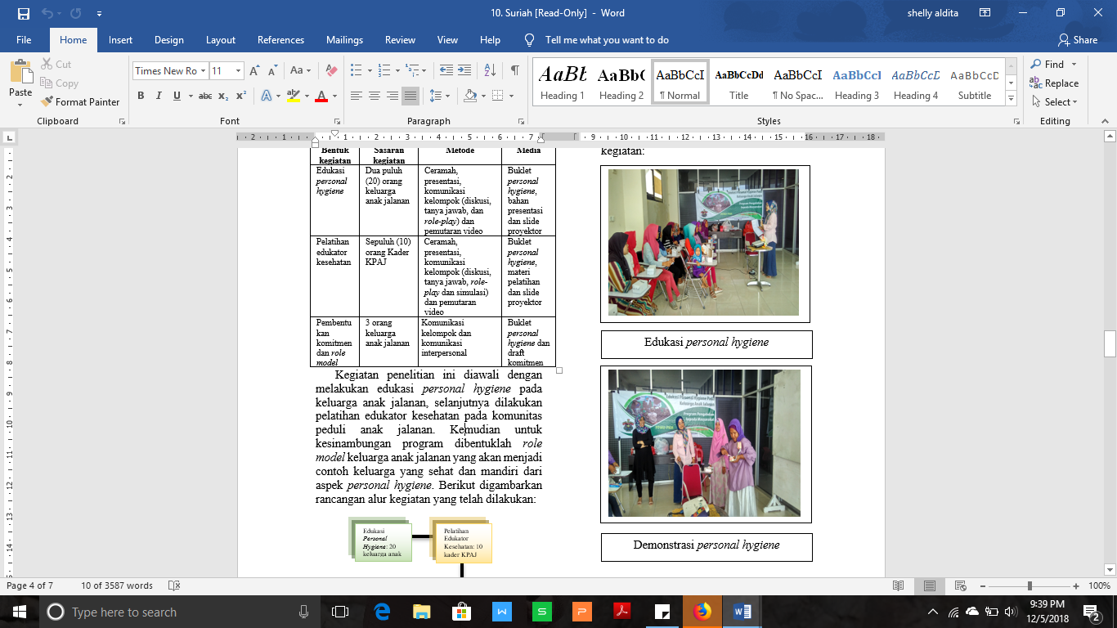

Berdasarkan hasil pengamatan pada saat proses edukasi berlangsung, Nampak bahwa 13 orang dari 20 peserta mampu memperagakan dan atau menjelaskan dengan tepat 8 aspek *personal hygiene*, 3 dari 20 yang mampu memperagakan 6 aspek (perawatan diri pada kulit, kaki, tangan dan kuku, kulit kepala dan rambut, kebersihan gigi dan mulut, serta telinga) dan 4 dari 20 yang bisa memperagakan 5 aspek *personal hygiene* (perawatan diri pada kulit, kaki, tangan dan kuku, kulit kepala dan rambut, kebersihan gigi dan mulut). Pelatihan edukator *personal hygiene*.

1. Pelatihan dilaksanakan pada tanggal 14-15 Agustus 2018 diikuti oleh 10 kader KPAJ (8 perempuan dan 2 laki-laki), yang berusia sekitar 20-27 tahun. Adapun materi yang disampaikan dalam pelatihan ini antara lain; delapan aspek perawatan diri, pembahasan instrumen observasi dan penilaian *personal hygiene*, studi kasus skenario pembentukan keluarga *role model* *personal hygiene* serta motivasi dan inisiasi komitmen kader KPAJ. Berikut dokumentasi hasil kegiatan:

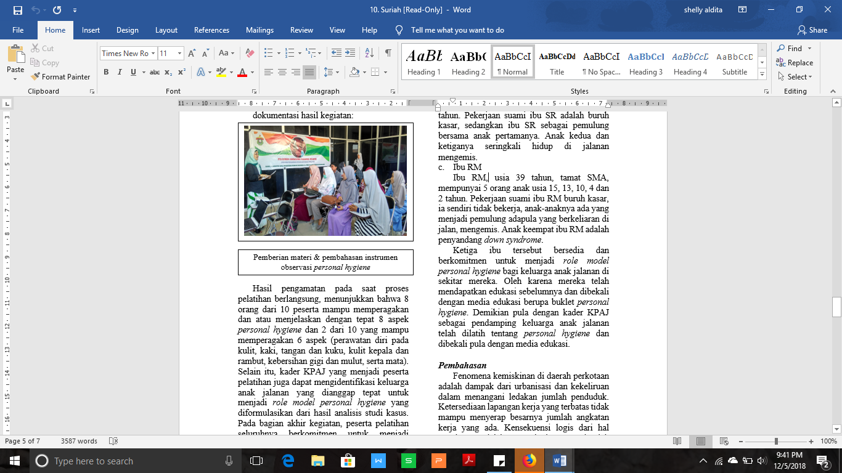

Hasil pengamatan pada saat proses pelatihan berlangsung, menunjukkan bahwa 8 orang dari 10 peserta mampu memperagakan dan atau menjelaskan dengan tepat 8 aspek *personal hygiene* dan 2 dari 10 yang mampu memperagakan 6 aspek (perawatan diri pada kulit, kaki, tangan dan kuku, kulit kepala dan rambut, kebersihan gigi dan mulut, serta mata). Selain itu, kader KPAJ yang menjadi peserta pelatihan juga dapat mengidentifikasi keluarga anak jalanan yang dianggap tepat untuk menjadi *role model personal hygiene* yang diformulasikan dari hasil analisis studi kasus. Pada bagian akhir kegiatan, peserta pelatihan seluruhnya berkomitmen untuk menjadi edukator *personal hygiene* bagi komunitas anak jalanan dan keluarganya, dalam bentuk pernyataan sikap. Pembentukan komitmen dan *role model.* Kegiatan ini diselenggarakan pada tanggal 6 September 2018. Keluarga anak jalanan yang terpilih dan bersedia berkomitmen dalam penelitian ini sebanyak 3 orang. Mereka adalah 3 orang keluarga anak jalanan yang telah mendapatkan edukasi tentang *personal hygiene*. Berikut profil informan peserta pembentukan komitmen dan *role model*:

1. Ibu TW

Ibu TW usia 40 tahun, lulusan SMK, belum menikah, pekerjaan jualan dan kelola warung sederhana. Ia merupakan keluarga dari anak jalanan tinggal bersama beberapa adiknya yang bekerja sebagai pemulung dan ngamen di lampu merah.

1. Ibu SR

Ibu SR, usia 34 tahun, tidak tamat SD, mempunyai 4 orang anak usia 19, 10, 9 dan 2 tahun. Pekerjaan suami ibu SR adalah buruh kasar, sedangkan ibu SR sebagai pemulung bersama anak pertamanya. Anak kedua dan ketiganya seringkali hidup di jalanan mengemis.

1. Ibu RM

Ibu RM, usia 39 tahun, tamat SMA, mempunyai 5 orang anak usia 15, 13, 10, 4 dan 2 tahun. Pekerjaan suami ibu RM buruh kasar, ia sendiri tidak bekerja, anak-anaknya ada yang menjadi pemulung adapula yang berkeliaran di jalan, mengemis. Anak keempat ibu RM adalah penyandang *down syndrome*.

Ketiga ibu tersebut bersedia dan berkomitmen untuk menjadi *role model personal hygiene* bagi keluarga anak jalanan di sekitar mereka. Oleh karena mereka telah mendapatkan edukasi sebelumnya dan dibekali dengan media edukasi berupa buklet *personal hygiene*. Demikian pula dengan kader KPAJ sebagai pendamping keluarga anak jalanan telah dilatih tentang *personal hygiene* dan dibekali pula dengan media edukasi.

**Pembahasan**

Fenomena kemiskinan di daerah perkotaan adalah dampak dari urbanisasi dan kekeliruan dalam menangani ledakan jumlah penduduk. Ketersediaan lapangan kerja yang terbatas tidak mampu menyerap besarnya jumlah angkatan kerja yang ada. Kensekuensi logis dari hal tersebut adalah meningkatnya jumlah pengangguran dan banyaknya pencari kerja memilih bekerja disektor-sektor marginal yang kurang memberikan penghasilan yang cukup. Permasalahan kemiskinan di perkotaan berdampak pada munculnya permasalahan sosial yang lain. Salah satu contoh masalah sosial yang tidak kunjung terselesaikan adalah anak jalanan. Anak jalanan atau *street children* dibagi kedalam 3 kategori, yakni8:

1. *Children of the street* yaitu kelompok anak yang hidup 24 jam di jalanan, tidak ada kontak dengan keluarga, tidak lagi pulang ke rumah (meskipun ada) dan tidak bersekolah.
2. *Children on the street* yaitu kelompok anak yang masih memiliki keluarga dan pulang ke rumah, sebagian ada yang bersekolah.
3. *Children of vulnerable to be on the Street* yaitu kelompok anak yang berteman dengan kategori satu dan dua dan terkadang ikut-ikutan turun ke jalan Keluarga anak jalanan yang terlibat dalam penelitian ini memiliki keluarga atau anak-anak yang tergolong dalam kategori 2, yakni *Children on the street*. Permasalahan anak jalanan tidak terlepas dari kurangnya peran keluarga dalam melakukan upaya pembinaan anak jalanan dan memperlakukan anak sesuai haknya. Tidak jarang kita melihat anak turun ke jalan menjual dagangan untuk bekerja padahal usia mereka seharusnya digunakan untuk bersekolah. Untuk itu, para keluarga atau para orang tua perlu diberi pemahaman dan edukasi yang terarah untuk peningkatan kesejahteraan sosial tanpa melakukan eksploitasi kepada anak, sebagaimana yang telah dilakukan dalam penelitian ini. Perkembangan permasalahan kesejahteraan sosial di Kota Makassar cenderung meningkat ditandai dengan munculnya berbagai fenomena sosial yang spesifik baik bersumber dari dalam masyarakat maupun akibat pengaruh globalisasi, industrialisasi dan derasnya arus informasi dan urbanisasi. Sementara masalah sosial menjadi konvensional masih berlanjut termasuk keberadaan anak jalanan, dan adanya pelaku eksploitasi, merupakan beban bagi Pemerintah Kota Makassar. Permasalahan tersebut merupakan kenyataan sosial kemasyarakatan yang disebabkan oleh berbagai faktor seperti kemiskinan, kebodohan, urbanisasi, ketiadaan lapangan pekerjaan, sulitnya mendapatkan pelayanan pendidikan, kesehatan dan sebagainya9.

Berdasarkan hasil penelitian yang dilakukan oleh Sakman tahun 2016 menemukan bahwa hampir semua permasalahan sosial di Kota Makassar disebabkan faktor kemiskinan. Hal ini juga diperparah dengan adanya krisis multidimensional akibat pengaruh globalisasi. Disisi lain tingkat populasi penduduk semakin meningkat hal ini juga turut memberikan kontribusi terhadap meningkatnya peramasalahan sosial dalam masyarakat. Salah satu dampak sosial yang muncul adalah anak-anak yang seharusnya dilindungi, dipenuhi kebutuhannya, serta diberikan pendidikan yang layak oleh orang tua atau orang dewasa lain, namun dalam kenyataannya anak justru kemudian disuruh bekerja untuk membantu perekonomian keluarga. Anak yang mengalami kondisi seperti ini kemudian lari dari keluarganya dan mungkin saja mereka mencari uang di jalanan dengan melakukan aktivitas tertentu seperti mengamen, berjualan minuman atau koran, dan meminta-minta9. Sebagaimana profil anak-anak yang keluarganya terlibat dalam penelitian ini, dapat kita lihat pada profilnya bahwa sebagian anak mereka ada yang menjadi pemulung, pengamen dan

mengemis di jalanan.

Pada dasarnya permasalahan besar yang ditemukan terkait kesehatan pada anak jalanan yaitu pada masalah kebersihan perorangan (*personal hygiene*). Mereka masih kurang mempedulikan kebersihan diri. Hal ini dapat dilihat pada berbagai hasil penelitian antara lain yang dilakukan oleh Simanjuntak, 20123; Azriful dan Rahmawan, 20154; Jusfaega, Nurdiyanah dan Syarfaini, 20165; Vikasari, Suwandono dan Susanto, 201610; dan Nusantara, 201711 yang menguraikan permasalahan kesehatan perorangan pada anak jalanan, antara lain: kebersihan tangan, kaki dan kuku, kebersihan gigi dan mulut, kebersihan seluruh badan yang berdampak pada timbulnya penyakit seperti *scabies*, diare dan kecacingan.

Masruroh (2014) menyebutkan bahwa untuk mengatasi berbagai kondisi kesehatan yang dialami anak jalanan dan keluarganya, dibutuhkan pembinaan program perlindungan kesehatan bagi mereka dari berbagai pihak guna mengurangi dan mencegah dampak kesehatan dan psikososialnya6. Untuk itulah dalam penelitian ini dilakukan kemitraan dengan komunitas peduli anak jalanan dengan melatih kader mereka sebagai edukator kesehatan tentang *personal hygiene*. Oleh karena mereka adalah pembina dan yang akan melakukan upaya edukasi *personal hygiene* secara berkesinambungan sehingga kedepannya tidak ditemukan lagi anak-anak yang berkeliaran tidak sehat di jalanan terutama di wilayah penelitian ini.

1. **KESIMPULAN**

Penelitian ini menghasilkan:

1. Dua puluh orang keluarga anak jalanan telah mendapatkan edukasi tentang *personal hygiene*. 13 orang dari 20 peserta mampu memperagakan dan atau menjelaskan dengan tepat 8 aspek *personal hygiene*, 3 dari 20 yang mampu memperagakan 6 aspek dan 4 dari 20 yang bisa memperagakan 5 aspek *personal hygiene*.
2. Sepuluh orang kader KPAJ telah terlatih sebagai edukator lokal tentang *personal hygiene*. 8 orang dari 10 peserta mampu memperagakan dan atau menjelaskan dengan tepat 8 aspek *personal hygiene* dan 2 dari 10 yang mampu memperagakan 6 aspek. Kader KPAJ juga mampu mengidentifikasi keluarga anak jalanan yang dianggap tepat untuk menjadi *role model personal hygiene* melalui formulasi hasil analisis studi kasus.
3. Terbentuknya komitmen dari 3 orang keluarga anak jalanan yang akan menjadi *role model personal hygiene* bagi keluarga anak jalanan lainnya di lingkungan mereka, serta komitmen dari seluruh kader KPAJ dalam penelitian ini untuk menjadi edukator *personal hygiene* bagi komunitas anak jalanan dan keluarganya.

Selanjutnya diharapkan hasil penelitian ini direplikasi oleh KPAJ, dinas sosial dan dinas kesehatan setempat agar dapat mereduksi jumlah anak jalanan yang berkeliaran tidak sehat di jalan.

1. **REFERENSI**

1. Mensos. Jumlah anak jalanan mulai menurun [Online Artikel] 2017; [diakses 25 Maret 2018] Available at: m.republika.co.id, tanggal akses.

2. Dinas Sosial Provinsi Sulawesi Selatan. Jumlah anak jalanan di Kota Makassar tahun 2015. Makassar: Dinsos Sul-sel; 2015.

3. Simanjuntak, L.N. Gambaran persepsi pemenuhan dasar *personal hygiene* pada anak-anak jalanan usia 6-12 tahun di Kecamatan Medan Helvetia Daerah Kampung Lalang Medan. Skripsi Fakultas Keperawatan Universitas Sumatera Utara 2012; [diakses 25 Maret 2018]. Available at: https://text-id.123dok.com.

4. Azriful, & Rahmawan, T.H. Gambaran kejadian kecacingan dan higiene perorangan pada anak jalanan di Kecamatan Mariso Tahun 2014. Health Science Journal. 2015;7(1), journal.uin-alauddin.ac.id.

5. Jusfaega, Nurdiyanah & Syarfaini. Perilaku *Personal Hygiene* terhadap anak jalanan di Kota Makassar tahun 2016. Higiene jurnal kesehatan lingkungan. 2016;2(3), journal.uin-alauddin.ac.id.

6. Masruroh, N.L. Model dan pendekatan pelayanan perawatan kesehatan primer bagi komunitas anak jalanan: *Understanding the evidence-based for practice* 2014*;* [diakses 25 Maret 2018]. Available at: research-report.umm.ac.id.

7. Agustin, M. & Nugroho, R. Kemampuan keaksaraan anak jalanan melalui bimbingan sosial di unit pelaksana teknis dinas (Uptd) kampung anak negeri Surabaya. Jurnal Mahasiswa Unesa.2017;6(3),Jurnalmahasiswa.unesa.ac.id.

8. Data Science. Pembinaan anak jalanan & keberadaan rumah singgah: Adakah upaya untuk pembinaan yang menyeluruh? 2016; [diakses 25 Maret 2018] Available at: www.datascience.or.id, akses.

9. Sakman. Studi tentang anak jalanan (Tinjauan implementasi Perda Kota Makassar Nomor 2 Tahun 2008 tentang Pembinaan Anak Jalanan, Gelandangan, Pengemis, dan Pengamen di Kota Makassar). Jurnal Supremasi. 2016;11(2), ojs.unm.ac.id.

10. Vikasari, A., Suwandono, A., dan Susanto, H.S. Gambaran faktor risiko penyakit periodontal pada anak jalanan dengan eks anak jalanan di Kota Semarang. Jurnal Kesehatan Masyarakat (e-Journal) 2016;4(4) Oktober 2016 (ISSN: 2356-3346), http://ejournal-s1.undip.ac.id.

11. Nusantara, G. Gambaran pemenuhan kebutuhan dasar *personal hygiene* pada anak jalanan di Kabupaten Banyumas 2017. Repository Universitas Muhammadiyah Purwokerto. Repository.ump.ac.id